2022

FESTA MAJOR DE SANT VICENÇ

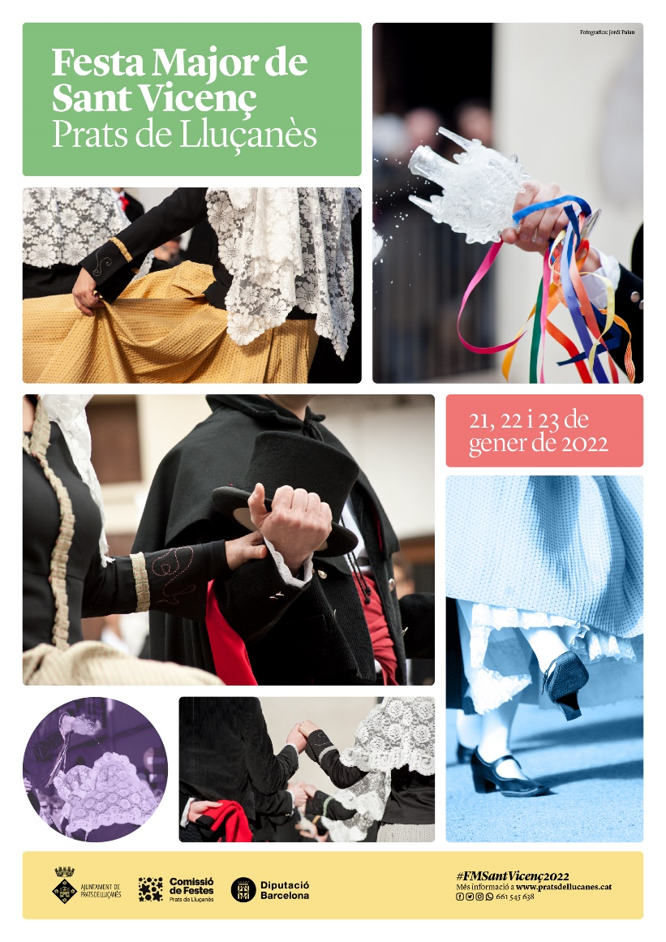

Enguany els actes de Sant Vicenç van començar el divendres 21 de gener amb el Pregó de Festa Major a càrrec de Mercè Perarnau Borralleas a la sala d’actes de l’espai que es va omplir amb més d’un centenar d’assistents. Es va anunciar també la persona homenatjada durant la Trencadansa: Mn. Josep Casals, mossèn del municipi durant més de 20 anys. Seguidament, el protagonisme va ser per a l’espectacle “L’Home Orquestra” interpretat per en Peyu. L’actuació, que va exhaurir totes les entrades anticipades, va omplir el Pavelló Muncipal, i va oferir un divertit monòleg irònic i sorneguer. Al mateix lloc, hi va tenir lloc una zona chillo ut a càrrec de la Comissió de Festes.
El dissabte 22 de gener, dia de Sant Vicenç els actes van començar amb la formació del seguici, amenitzat per alguns dels integrants de l’Orquestra Montgrins davant de Cal Bach per anar a l’Ofici Solemne a l’Església Parroquial. Aquest acte va ser cantat per la Coral Sant Jordi. Al sortir, tothom es va dirigir cap a la Plaça Vella, lloc tradicional on es ballen la Trencadansa i els ballets de Sant Vicenç. Aquest any van comptar amb un nombrós públic. Seguidament es van lliurar els premis del 41è Concurs d’Aparadors de Nadal i del 2n Concurs de versions “Fum, Fum,Fum” . Tmbé va tenir lloc la balalda de Gegants de Prats.

A dos quarts de 6 de la tarda, al Pavelló Municipal, la mateixa orquestra va oferir el concert de Festa Major i les sardanes que també van ser molt aplaudida pels balladors i balladores d’aquest tipus de dansa tradicional.

Al vespre, el mateix lloc es va omplir de gent per poder sentir la Serenata a peu de pista a càrrec de la mateixa orquestra. Aquest acte és un dels més esperats de la Festa Major de Sant Vicenç perquè es pot gaudir de la millor música i del tradicional fer voltar la verra. A partir de 2/4 de 10 del vespre es va dur a terme la nit de versions amb la mateixa orquestra, acabant el dia amb una zona chill out.

El diumenge 23 de gener es va centrar al migdia en la presentació de l’exposició: “Músic de tot cor, Joan Tomàs i Parés (1897-1967” que va quedar exposada a Cal Bach fins el 13 de febrer.

A la tarda va tenir lloc, a la Sala Polivalent el concert teatralitzat “La bona vida” de 2princesesbarbudes.

Destacar també que durant el cap de setmana que va englobar la Festa Major hi va haver una gran activitat esportiva en bàsquet i futbol de totes les categories.

A més, en aquesta edició es van omplir els balcons de la Plaça Vella de domassos fets per les puntaires de Prats de Lluçanès sota la direcció artística del Konvent.

Festa Major de Sant Vicenç 2022

DESPESES

Espectacles
Actuació En Peyu 3388.00
Actuació SONORITZACIO PEYU 1370.02
Actuació SONORITZACIO PRINCESES 771.98
Orquestra Montgrins 11.495.00
Actuació Princeses Barbudes 1800.00

Seguretat
WAKEFUL 484.00

Publicitat
La Rella 423.50
Adrià Davins (disseny cartell) 465.85
CATVL97 SLV (emissió TV) 1694.00
Pal Valldaura 329.12

Diversos
Areté (bustiada programes) 283,14
Mies Picas (dinar i sopar orquestra) 753.39
Bigmat 412.66
Ca la Morena 77.73
Montserrat Argerich Oro 163.35
Confeccions Serraller (reparació lones) 1161.60
Serrat Grau (recollir lones) 78.65
DVD TV HI FI PASSEIG SL 32.45
Xavier Viver (mascaretes Trencadansa) 116.89
Marti Font Cirera 517.40
Instal.lacions Boladeras 180.65

25.999.38

INGRESSOS

ESPECTACLE D’EN PEYU 4953.26

Memòria actualitzada a 07/07/2022

